KARTU SOAL NOMOR 1

Mata Pelajaran : Geografi
Fase/Kelas : F?XI

Tujuan Pembelajaran | : | Melalui analisis data statistik kependudukan dan fenomena sosial, peserta didik mampu menganalisis permasalahan kependudukan serta menentukan solusi yang tepat berdasarkan hasil penelitian geografi.
Materi | : | Permasalahan Penduduk Indonesia
Indikator Soal | : | Disajikan wacana dan infografis mengenai peningkatan jumlah penduduk lanjut usia, peserta didik mampu menganalisis permasalahan kewilayahan dan menentukan solusi pembangunan yang tepat berdasarkan data statistik kependudukan.
Level Kognitif  Bentuk Soal | :  : | C4 Menganalisis  PG Kompleks

Soal:
Berdasarkan hasil proyeksi Badan Pusat Statistik (BPS), jumlah penduduk lanjut usia (≥60 tahun) di Indonesia terus meningkat dari tahun ke tahun. Fenomena ini menunjukkan bahwa Indonesia sedang memasuki era ageing population. Kondisi tersebut membawa berbagai konsekuensi terhadap pembangunan, seperti meningkatnya kebutuhan layanan kesehatan, jaminan sosial, fasilitas publik yang ramah lansia, serta penyediaan tenaga kesehatan. Oleh karena itu, pemerintah perlu memanfaatkan hasil penelitian geografi yang didukung data statistik kependudukan agar kebijakan pembangunan lebih tepat sasaran.
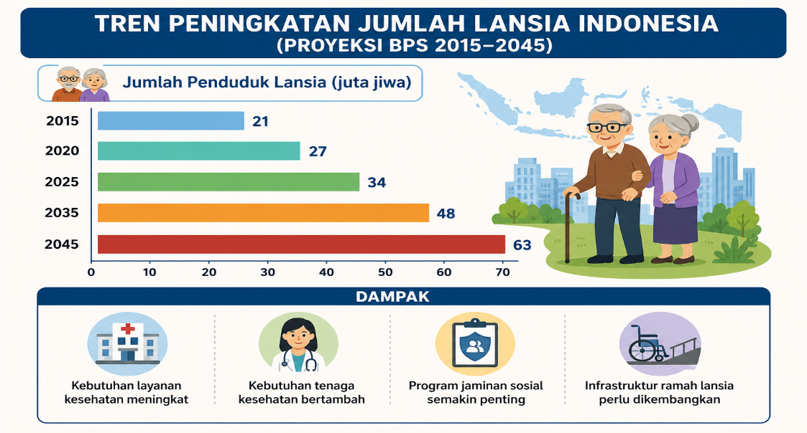
Berdasarkan wacana dan infografis tersebut, tindakan yang tepat sebagai hasil analisis data statistik kependudukan untuk mengatasi fenomena penuaan penduduk adalah ....
- Menambah fasilitas pelayanan kesehatan dan tenaga medis khusus bagi lanjut usia.
- Mengurangi anggaran kesehatan karena jumlah penduduk usia produktif masih lebih besar.
- Mengembangkan fasilitas publik yang ramah lansia, seperti jalur pedestrian yang aman dan aksesibilitas bagi penyandang disabilitas.
- Memusatkan seluruh pembangunan hanya pada sektor industri tanpa mempertimbangkan perubahan struktur penduduk.
- Menggunakan data statistik kependudukan sebagai dasar penyusunan kebijakan pelayanan sosial dan kesehatan.
Kunci Jawaban: A,C, E,
Penjelasana:
A. Benar, karena peningkatan jumlah lansia memerlukan pelayanan kesehatan dan tenaga medis yang memadai.
C. Benar, karena bertambahnya lansia membutuhkan infrastruktur yang aman dan ramah bagi kelompok usia lanjut.
E. Benar, karena data statistik kependudukan menjadi dasar dalam menyusun kebijakan pembangunan yang tepat sasaran.
B. Salah, karena peningkatan jumlah lansia justru meningkatkan kebutuhan anggaran kesehatan.
D. Salah, karena pembangunan harus mempertimbangkan perubahan struktur penduduk agar kebijakan sesuai dengan kebutuhan masyarakat.

KARTU SOAL NOMOR 2

Mata Pelajaran : Geografi
Fase/Kelas : E/X

Tujuan Pembelajaran | : | Melalui analisis citra penginderaan jauh yang dipadukan dengan informasi elevasi, peserta didik mampu menganalisis kondisi tutupan lahan serta menyimpulkan permasalahan lingkungan berdasarkan unsur-unsur interpretasi citra secara tepat.
Materi | : | Remote Sensing
Indikator Soal | : | Disajikan studi kasus berupa citra satelit dan peta elevasi suatu kawasan hutan, peserta didik mampu menganalisis kondisi wilayah dan menyimpulkan permasalahan lingkungan berdasarkan informasi spasial.
Level Kognitif  Bentuk Soal | :  : | C4 Menganalisis  PG Komplek

Soal:
Pemerintah Kota Batu melakukan pemantauan kawasan hutan di lereng Gunung Arjuno menggunakan citra satelit dan peta elevasi. Hasil interpretasi menunjukkan bahwa sebagian besar wilayah pada elevasi di atas 1.300 meter masih didominasi vegetasi rapat dengan rona hijau tua dan tekstur kasar. Namun, pada beberapa bagian lereng terlihat area berwarna lebih terang dengan tekstur lebih halus yang dihubungkan oleh jaringan jalan menuju kawasan wisata.
Pemerintah khawatir perubahan tutupan lahan tersebut dapat memengaruhi fungsi kawasan sebagai daerah resapan air dan meningkatkan potensi bencana hidrometeorologi.
Perhatikan gambar berikut!
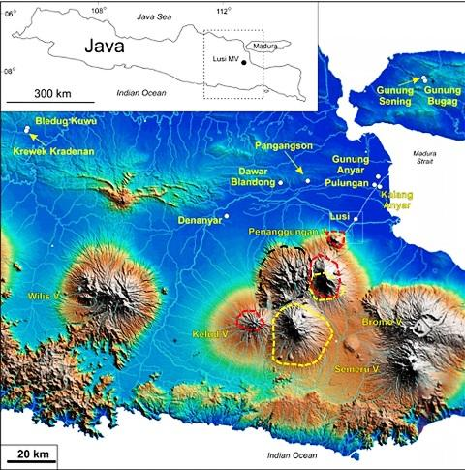
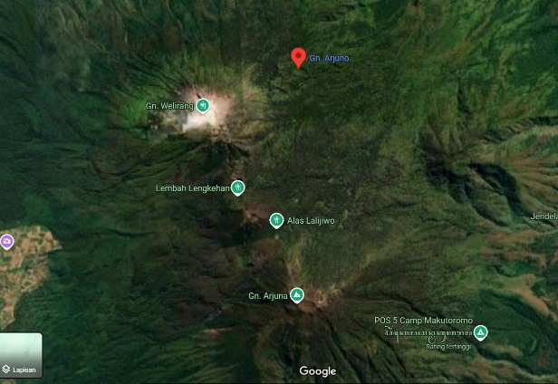

Berdasarkan citra satelit, peta elevasi, dan studi kasus tersebut, pernyataan yang benar adalah ....
- Vegetasi yang rapat pada citra umumnya berada pada wilayah dengan elevasi tinggi dan lereng relatif curam.
- Seluruh wilayah dengan elevasi tinggi merupakan kawasan permukiman padat karena memiliki suhu yang lebih nyaman.
- Lahan terbuka yang berada di kaki gunung berpotensi berkaitan dengan aktivitas manusia, seperti pertanian atau pembangunan jalan.
- Wilayah yang memiliki lereng curam lebih sesuai dikembangkan sebagai kawasan permukiman daripada kawasan konservasi.
- Kombinasi citra satelit dan peta elevasi dapat digunakan untuk menganalisis kondisi fisik wilayah secara lebih komprehensif.
Kunci Jawaban: A,C, E.
Penjelasan:
- A Benar → Vegetasi lebat umumnya masih bertahan pada daerah pegunungan dengan elevasi tinggi dan lereng curam.
- B Salah → Daerah elevasi tinggi tidak identik sebagai kawasan permukiman padat.
- C Benar → Lahan terbuka di kaki gunung biasanya menunjukkan adanya aktivitas manusia, seperti pertanian atau pembangunan.
- D Salah → Lereng curam lebih sesuai untuk kawasan lindung daripada permukiman.
- E Benar → Integrasi citra satelit dan peta elevasi menghasilkan analisis kondisi fisik wilayah yang lebih akurat.

KARTU SOAL NOMOR 3

Mata Pelajaran : Geografi
Fase/Kelas : F/XI

Tujuan Pembelajaran | : | Peserta didik mampu menganalisis pengelolaan sumber daya alam secara berkelanjutan berdasarkan studi kasus lingkungan hidup untuk menentukan alternatif pengelolaan yang tepat.
Materi | : | Sumber Daya Alam
Indikator Soal | : | Disajikan studi kasus mengenai kegiatan penambangan nikel beserta dampaknya terhadap lingkungan dan masyarakat, peserta didik mampu menganalisis tindakan pengelolaan sumber daya alam yang sesuai dengan prinsip pembangunan berkelanjutan.
Level Kognitif  Bentuk Soal | :  : | C4 Menganalisis  PG Komplek

Soal:
Pemerintah bersama perusahaan tambang mengembangkan kawasan pertambangan nikel di Kabupaten Halmahera Timur. Kegiatan tersebut memberikan manfaat berupa meningkatnya lapangan pekerjaan, pertumbuhan ekonomi daerah, dan pembangunan infrastruktur. Namun, hasil pemantauan menunjukkan adanya pembukaan hutan, peningkatan sedimentasi sungai, serta berkurangnya kualitas air di beberapa wilayah sekitar tambang.
Untuk menjaga keseimbangan antara pemanfaatan sumber daya alam dan kelestarian lingkungan, pemerintah daerah menerapkan berbagai kebijakan pengelolaan lingkungan sesuai prinsip pembangunan berkelanjutan.
Berdasarkan studi kasus tersebut, tindakan yang sesuai dengan prinsip pengelolaan sumber daya alam berkelanjutan adalah ....
- Melaksanakan reklamasi dan revegetasi pada lahan bekas tambang.
- Mengelola limbah pertambangan sebelum dialirkan ke badan air.
- Memperluas area penambangan tanpa mempertimbangkan daya dukung lingkungan.
- Melakukan pemantauan kualitas air dan melibatkan masyarakat dalam pengawasan lingkungan.
- Mengutamakan peningkatan produksi tambang meskipun menimbulkan kerusakan kawasan hutan.
Kunci Jawaban: A, B, D.
Penjelasan:
- A Benar → Reklamasi dan revegetasi memulihkan fungsi ekologis lahan bekas tambang.
- B Benar → Pengolahan limbah mencegah pencemaran perairan.
- C Salah → Bertentangan dengan prinsip keberlanjutan karena mengabaikan daya dukung lingkungan.
- D Benar → Monitoring lingkungan dan partisipasi masyarakat merupakan bagian dari pengelolaan SDA yang berkelanjutan.
- E Salah → Pembangunan berkelanjutan tidak mengutamakan keuntungan ekonomi dengan mengorbankan kelestarian lingkungan.

KARTU SOAL NOMOR 4

Mata Pelajaran : Geografi
Fase/Kelas : F/XI

Tujuan Pembelajaran | : | Peserta didik mampu menganalisis alternatif penyelesaian permasalahan lingkungan akibat pemanfaatan sumber daya alam dengan mempertimbangkan keseimbangan antara kepentingan ekonomi dan kelestarian lingkungan secara berkelanjutan.
Materi | : | Konservasi lingkungan hidup
Indikator Soal | : | Disajikan studi kasus mengenai kebakaran hutan dan lahan gambut, peserta didik mampu menganalisis solusi yang tepat untuk mengatasi ketimpangan antara pemanfaatan ekonomi dan pelestarian sumber daya alam.
Level Kognitif  Bentuk Soal | :  : | C4  Pilihan Ganda

Soal:
Setiap musim kemarau, sebagian wilayah lahan gambut di Kalimantan Tengah mengalami kebakaran hutan dan lahan. Salah satu penyebabnya adalah pembukaan lahan dengan cara membakar karena dianggap lebih murah dan cepat. Akibatnya, terjadi pencemaran udara, hilangnya habitat satwa, penurunan kualitas kesehatan masyarakat, serta kerugian ekonomi akibat terganggunya aktivitas transportasi dan pendidikan.
Pemerintah daerah bersama berbagai pihak berupaya mengurangi kejadian tersebut melalui penegakan hukum, restorasi lahan gambut, edukasi masyarakat, dan pengembangan metode pembukaan lahan tanpa bakar. Langkah-langkah tersebut diharapkan mampu menjaga keseimbangan antara kegiatan ekonomi masyarakat dan kelestarian lingkungan.
Berdasarkan studi kasus tersebut, upaya yang paling tepat untuk mengatasi ketimpangan antara pemanfaatan ekonomi dan pelestarian sumber daya alam adalah ....
- Memperluas pembukaan lahan gambut agar produksi pertanian meningkat.
- Memberikan izin pembakaran lahan secara terbatas pada musim kemarau.
- Mengutamakan peningkatan hasil ekonomi tanpa mempertimbangkan kondisi lingkungan.
- Menerapkan pembukaan lahan tanpa bakar, melakukan restorasi gambut, serta meningkatkan pengawasan dan edukasi kepada masyarakat.
- Membatasi seluruh aktivitas masyarakat di kawasan gambut tanpa memberikan alternatif mata pencaharian.
Kunci Jawaban: D
Penjelasan
D benar, karena mengintegrasikan aspek ekonomi, sosial, dan lingkungan melalui pembukaan lahan tanpa bakar, restorasi ekosistem gambut, pengawasan, serta edukasi masyarakat sehingga sesuai dengan prinsip pengelolaan sumber daya alam yang berkelanjutan. Pilihan lain hanya berfokus pada kepentingan ekonomi atau bersifat tidak realistis sehingga tidak menyelesaikan akar permasalahan.

KARTU SOAL NOMOR 5

Mata Pelajaran : Geografi
Fase/Kelas : F/XI

Tujuan Pembelajaran | : | Peserta didik mampu menganalisis penyebab dan karakteristik kejadian bencana geologi maupun hidrometeorologi berdasarkan konsep dasar geografi untuk menjelaskan hubungan antara kondisi fisik wilayah dan jenis bencana yang terjadi.
Materi | : | Mitigasi dan Adaptasi Bencana Geologi dan Hidrometeorologi
Indikator Soal | : | Disajikan studi kasus mengenai kejadian bencana di beberapa wilayah Indonesia, peserta didik mampu menganalisis keterkaitan karakteristik wilayah dengan penyebab terjadinya bencana menggunakan konsep dasar geografi.
Level Kognitif  Bentuk Soal | :  : | C4 Menganalisis  PG

Soal:
Pada tahun 2024, beberapa wilayah di Indonesia mengalami jenis bencana yang berbeda. Kota Banjarbaru di Kalimantan Selatan mengalami kebakaran hutan dan lahan gambut saat musim kemarau. Pada musim hujan, sebagian wilayah Kabupaten Banjar di provinsi yang sama mengalami banjir akibat curah hujan tinggi dan rendahnya daya serap lahan. Sementara itu, Kabupaten Kupang di Provinsi Nusa Tenggara Timur mengalami kekeringan berkepanjangan karena curah hujan yang rendah dan musim kemarau yang lebih panjang.
Pemerintah daerah melakukan berbagai upaya mitigasi sesuai karakteristik masing-masing wilayah. Oleh karena itu, pemahaman mengenai hubungan antara kondisi geografis dan jenis bencana menjadi dasar dalam menentukan strategi penanggulangan yang tepat.
Berdasarkan studi kasus tersebut, pernyataan yang paling tepat adalah ....
- Semua jenis bencana di Indonesia disebabkan oleh faktor geologi sehingga strategi mitigasinya dapat disamakan.
- Perbedaan karakteristik fisik wilayah menyebabkan setiap daerah memiliki potensi bencana yang berbeda sehingga upaya mitigasinya harus disesuaikan dengan kondisi geografis setempat.
- Kebakaran lahan gambut dan banjir memiliki penyebab yang sama sehingga dapat ditangani dengan metode yang sama.
- Kekeringan hanya dipengaruhi oleh aktivitas manusia tanpa dipengaruhi kondisi iklim wilayah.
- Mitigasi bencana hanya dilakukan setelah bencana terjadi untuk mengurangi kerugian.
Kunci Jawaban: B
Penjelasan:
B benar, karena setiap wilayah memiliki karakteristik geografis yang berbeda, seperti iklim, jenis tanah, topografi, dan tutupan lahan. Perbedaan tersebut menyebabkan jenis bencana dan strategi mitigasi yang diterapkan juga harus berbeda sesuai kondisi wilayah masing-masing.

